مسائل التحدي₂ … الهبوط الأمن

قرر قائد الطائرة علي بداية الهبوط الذي سيكون في خط مستقيم حتى تلاقي الطائرة أرضية المطار

ساعد السيد علي في هبوطه بالطائرة حتى لا يصطدم بالأشجار المقابلة لأرضية المطار
و أحسب الوقت المتبقي له حتى يلاقي الأرضية

السند 1: مسار الهبوط

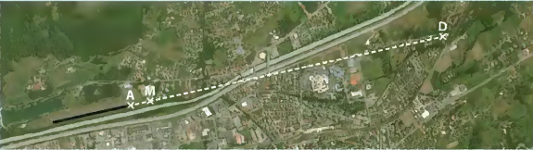

السند 2: معطيات حول الوضعية | السند 3: السرعة
- ارتفاع الطائرة النقطة D : 2700 pieds  - ارتفاع أرضية المطار : 1700 pieds  - علو الأشجار النقطة M : 15 m  - بعد الأشجار عن أرضية المطار :600 m  - المطار قصير بجب على علي الهبوط في النقطة A  ملاحظة : ( الارتفاع عن سطح البحر ) | - سرعة الطائرة للهبوط : 120 km/h


12.2 km | 12.2 km | 6.1 min

